包装秤触摸屏一体机

（2秤/4秤）

V1.1

使

用

说

明

书

**蚌埠恒远传感器科技有限公司**

当前版本：V1.2

修改日期：2020-6-6

**目录**

第一章 概述 2

1.1产品简介 2

1.2安全提示 3

1.3技术参数以及外形尺寸 3

1.4接口定义 4

第二章 界面以及操作方法 5

2.1称重界面 5

2.2参数显示与设置 6

2.2.1 系统参数 6

2.2.2 配方参数 7

2.2.3 过程参数 8

2.2.4 接口参数 9

2.2.5 通讯参数 9

2.2.6 数据查询 9

2.2.7 系统校准 10

2.3启动画面 10

第三章 辅助说明 11

3.1 modbus通讯协议 11

3.2 其他通讯 14

3.3 其他功能 14

# 第一章 概述

## 1.1产品简介

感谢您选择本公司的产品。在使用本产品之前，请仔细阅读本手册以使本产品能最大程度发挥作用。

本产品将控制部分与触摸屏操作部分集合于一体，界面友好，操作方便。

本产品采用24位∑-△ADC，将桥式称重传感器的模拟信号转换为数字信号，并且具有8路开入和20路开出，可选择2路或者4路桥式传感器输入，除了实现称重信号的变送功能外，还能实现大量的控制功能。

装置采用宽工作电压供电方式，适用于10-30VDC电源系统。

本产品还具备传感器线路检测功能，即当未接传感器或者传感器故障(包括接线脱落等)时，进行对应的报警提示[每个通道只接一个传感器时有效]。

**产品特点：**

1. 信号采集、控制与触摸屏操作一体，操作方便快捷；
2. 具有防射频RFI/电磁EMI干扰，具有很强的EMC特性；
3. 10-30V宽电压供电；
4. 高速24位∑-△ADC采样，每个通道超过500Hz采样，控制输出与采样间隔同步；
5. 完备的传感器故障检测功能，例如信号超限，模块采样故障，传感器线路连接故障等；
6. 通讯接口完备，标配232和485。可选以太网、CAN总线等；
7. 大容量存储，可存储超过300000条数据。

## 1.2安全提示



1. 本仪表具有抗干扰设计。请务必将仪表进行可靠接地，且与交流电源接地线分开
2. 不要在可燃性气体环境中使用
3. 避免阳光直射

## 1.3技术参数以及外形尺寸

|  |  |
| --- | --- |
| **测量信号** | -20mV~20mV，每路可最大并联驱动6个350欧姆称重传感器 |
| **采样频率** | 600Hz |
| **检测精度** | III级 |
| **分辨率** | 1/500000 |
| **输入输出量** | 8路开入，低电平有效；20路开出，低有效； |
| **通讯接口** | 标配2路232,1路485。可选配以太网,CAN,U盘导出模块等 |
| **非线性度** | 0.005%FS |
| **工作电源** | 模块供电21-26V DC。供桥电压5V。 |
| **重量** | 约0.7kg |
| **外形尺寸** | 207*131*26 |
| **开孔尺寸** | 197*122 |
| **功耗** | < 10W |
| **工作温度** | -20~+65℃ |

## 1.4接口定义

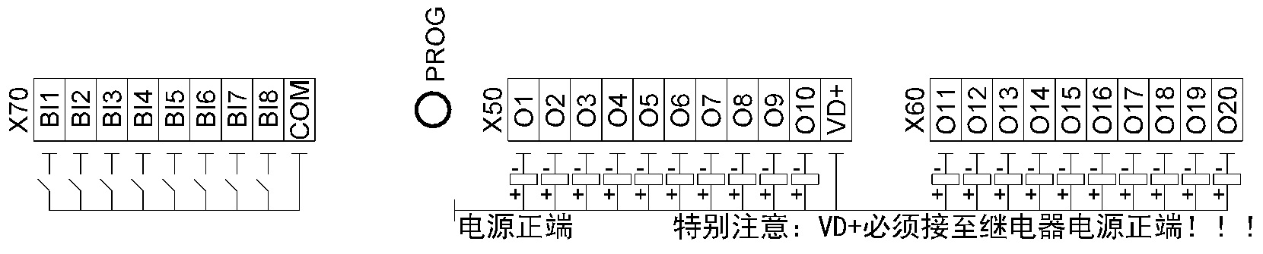

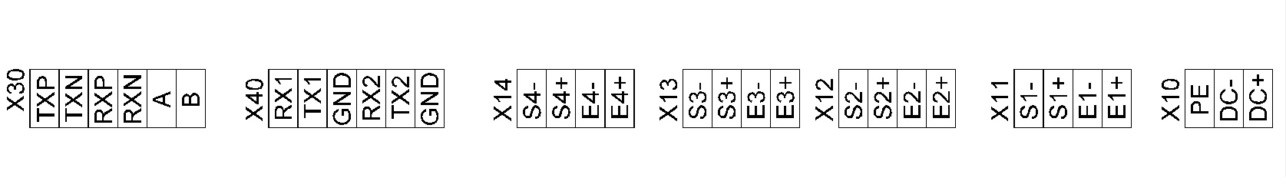

说明

1：X70端子为开入端子，对COM端有效，光电接NPN型；PROG为编程按钮，按住此按钮然后仪表上电，进入下载程序；

2：X50和X60为开出端子，接线如上图所示；

3：X30是通讯扩展接口（TXP/TXN/RXP/RXN为通讯扩展，可以扩展以太网等。A/B为485接口）；X40为2路232接口；

4：X14、X13、X12、X11为传感器接口，当只使用1路时，只接X11；

5：X10是电源接口，DC+、DC-为模块供电，建议24V直流；PE是屏蔽接口。

# 第二章 界面以及操作方法

## 2.1称重界面

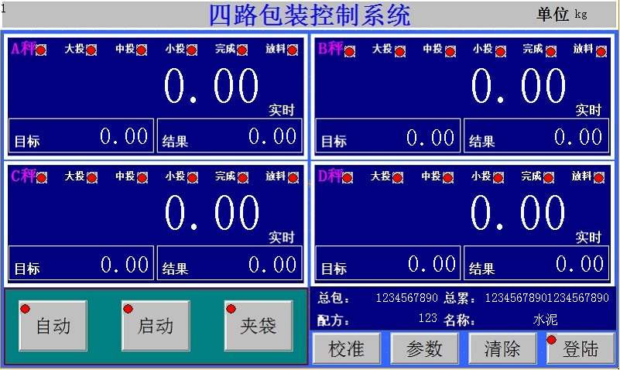

本一体机可选1-4秤界面。仅以4路为例进行说明。

1. 自动、启动、夹袋操作无需登录即可操作
2. 其他操作需要先登录。登陆密码123。当登陆按键上的指示灯变绿色，所有参数可操作。输入密码0，将取消登陆。
3. 清除按键用来清除总累计和总包数。需要登陆能操作。

## 2.2参数显示与设置

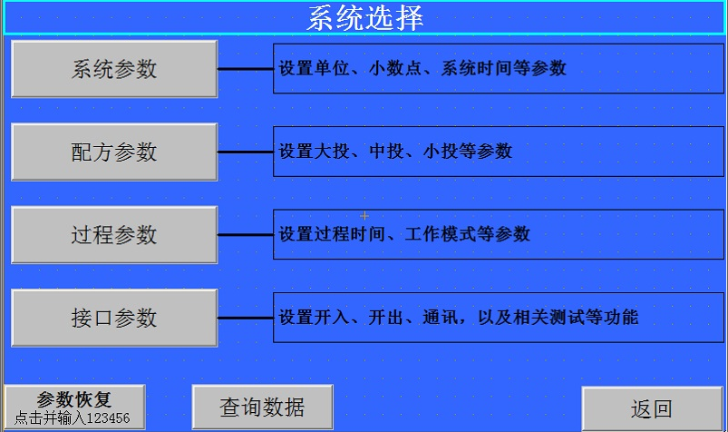

### 2.2.1 系统参数

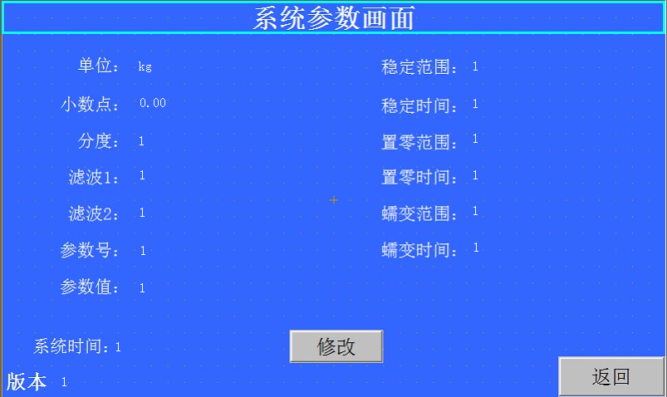

|  |  |  |
| --- | --- | --- |
| 名称 | 缺省值(范围) | 描述 |
| 单位 | g(g,kg,t,N,kN,lb) |  |
| 小数点 | 1(0-4) |  |
| 分度值 | 0(0-5) | 0:1 1:2 2:5 3:10 4:20 5:50。 |
| 滤波1等级 | 10(0-19) | 数值越大，滤波效果越好，但重量显示更滞后。用于大、中投 |
| 滤波2等级 | 15(0-19) | 数值越大，滤波效果越好，但重量显示更滞后。用于重量显示，小投 |
| 参数号 |  | 参数的寄存器号，寄存器号可在3.1中查询 |
| 参数值 |  | 寄存器号对应的参数值 |
| 稳定范围 | 0.01(0.00-99.99) | 这个值大于0时，开始判断稳定。 |
| 稳定时间 | 0.30(0.00-9.99) | 此时间内，重量变化量在稳定范围内，则稳定。 |
| 置零范围 | 0.00(0.00-99.99) | 这个值大于0时，进行自动置零操作。 |
| 置零时间 | 1.00(0.00-9.99) | 此时间内，重量在该范围内，且一直稳定，则进行自动置零。持续稳定只置零一次。 |
| 蠕变范围 | 0.00(0.00-99.99) | 这个值大于0时，进行蠕变修正。 |
| 蠕变时间 | 10.00(0.00-99.99) | 此时间内，重量变化量在蠕变范围内，且一直稳定，则进行蠕变修正。 |

### 2.2.2 配方参数

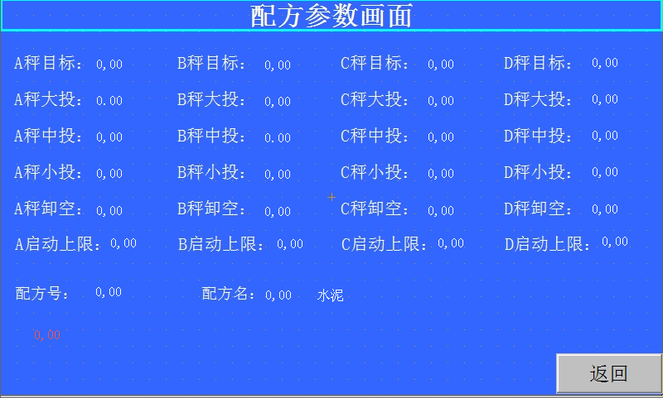

1：目标值设置为0，该秤不启动；

2：当前重量大于零区，该秤不启动；

3：当前重量大于启动上限，该秤不启动，设置为0该功能失效；

### 2.2.3 过程参数

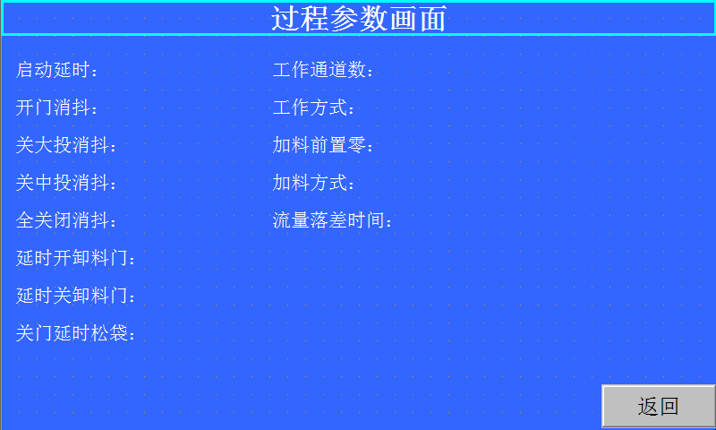

|  |  |  |
| --- | --- | --- |
| 名称 | 缺省值(范围) | 描述 |
| 启动延时 | 2.50(0-500.00) | 启动给料前的延时，经过这个延时自动置零 |
| 开门消抖 | 0.30((0-500.00) | 打开加料门后经过这个延时开始比较重量 |
| 关大投消抖 | 0.50((0-500.00) | 关闭大投时，延时比较重量。 |
| 关中投消抖 | 0.50((0-500.00) | 关闭中投时，延时比较重量。 |
| 全关闭消抖 | 1.00((0-500.00) | 全部关闭时，延时比较重量。 |
| 延时开卸料门 | 2.00((0-500.00) | 延时该时间打开卸料门。 |
| 延时关卸料门 | 0.50((0-500.00) | 重量小于卸空区之后，延时关闭卸料门。 |
| 关门延时松袋 | 0.00(0.00-99.99) | 关门后延时此时间松袋。 |
| 工作通道数 | 3(0-3) | 0：单路；1,2路；2，3路；3,4路 |
| 工作方式 | 0(0-2) | 0：斗式单袋，1:袋式错位，2:袋式独立 3:减量方式 4:上秤启动 |
| 加料方式 | 0(0-1) | 0，同时启动；1，分开启动。 |
| 加料前置零 | 1(0-99) | 启动后，经过此启动此次数，置零。 |
| 流量落差时间 | 0.0(0.0-10.0) | 设置大于0,采用流量方式调整落差。 |

### 2.2.4 接口参数

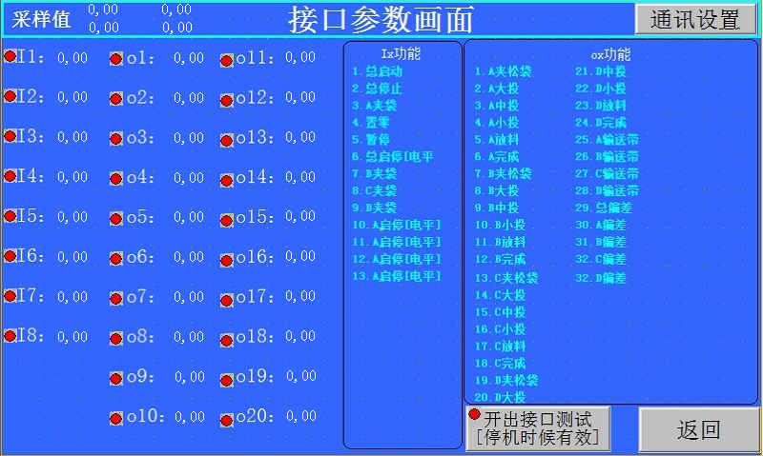

### 2.2.5 通讯参数

在接口参数界面，点击通讯设置可以进入通讯设置界面。

### 2.2.6 数据查询

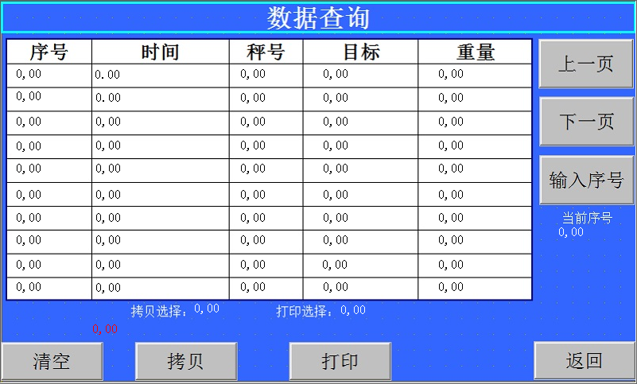

### 2.2.7 系统校准

在称重画面按“校准”按钮，

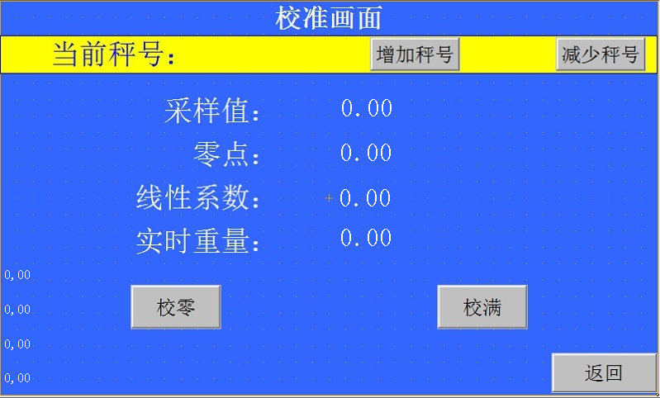

**校零：**校准当前秤号的零点

**校满：**输入当前秤上的砝码或者重物重量。

## 2.3启动画面

启动画面的红色字符可修改。

修改方法：上电后， 1点击系统正在启动，使得倒计时停止

2 点击请稍候，可输入汉字或者其他字符。输入后，按enter是输入英文。Caps Lock可切换大小写，以及选择数字键上的特殊字符。

# 第三章 辅助说明

## 3.1 modbus通讯协议

本协议地址保护TCP协议地址。数据都是32位整形。

|  |  |  |  |
| --- | --- | --- | --- |
| 名称 | 缺省值(范围) | 描述 | 寄存器 |
| A重量 |  | 读取时：重量值 | 1 |
| B重量 | 3 |
| C重量 | 5 |
| D重量 | 7 |
| A采样值 |  | 读取时：采样值 | 9 |
| B采样值 | 11 |
| C采样值 | 13 |
| D采样值 | 15 |
| A包装结果 |  | 读取时:包装结果 | 17 |
| B包装结果 | 19 |
| C包装结果 | 21 |
| D包装结果 | 23 |
| A包装目标 |  | 读取时:包装目标 | 25 |
| B包装目标 | 27 |
| C包装目标 | 29 |
| D包装目标 | 31 |
| A状态 |  | 见表后说明1 | 33 |
| B状态 | 35 |
| C状态 | 37 |
| D状态 | 39 |
| 累计1 | 0-1000000000 | 累积量值低位 | 41 |
| 累计2 | 0-1000000000 | 累积量值高位。总累计=累计2*1000000000+累计1 | 43 |
| 包数 |  |  | 45 |
| 待读取寄存器 |  | 可读可写。输入参数的寄存器 | 997 |
| 寄存器对应数值 |  | 可读可写。待读取寄存器对应的数值 | 999 |
| A零点 |  | 可读可写。 | 1001 |
| B零点 | 1003 |
| C零点 | 1005 |
| D零点 | 1007 |
| A线性系数 |  |  | 1009 |
| B线性系数 | 1011 |
| C线性系数 | 1013 |
| D线性系数 | 1015 |
| 采样频率 | 0 | 备用 | 1017 |
| 大中滤波 | 10(0-19) | 用于大中投的滤波 | 1019 |
| 小投 | 15(0-19) | 用于小投以及重量显示的滤波 | 1021 |
| 分度值 | 0(0-5) | 0:1 1:2 2:5 3:10 4:20 5:50。 | 1023 |
| 稳定范围 | 0.01(0.00-99.99) | 这个值大于0时，开始判断稳定。 | 1025 |
| 稳定时间 | 0.30(0.00-9.99) | 此时间内，重量变化量在稳定范围内，则稳定。 | 1027 |
| 蠕变范围 | 0.00(0.00-99.99) | 这个值大于0时，进行蠕变修正。 | 1029 |
| 蠕变时间 | 10.00(0.00-99.99) | 此时间内，重量变化量在蠕变范围内，且一直稳定，则进行蠕变修正。 | 1031 |
| 置零范围 | 0.00(0.00-99.99) | 这个值大于0时，进行自动置零操作。 | 1033 |
| 置零时间 | 1.00(0.00-9.99) | 此时间内，重量在该范围内，且一直稳定，则进行自动置零。持续稳定只置零一次。 | 1035 |
| 单位 | g(g,kg,t,N,kN,lb) |  | 1067 |
| 小数点 | 1(0-4) |  | 1069 |
| 工作通道数 | 1(0-3) | 0表示1个通道，1表示2个通道 | 1071 |
| 工作方式 | 0(0-2) | 0：斗式单夹袋，1:袋式错误松袋，2:袋式独立松袋 | 1073 |
| 配方号 | 0(0-49) |  | 1075 |
| A卸空区 | 100(1-999999) | 用于判断秤斗卸空的阈值 | 1077 |
| B卸空区 | 1079 |
| C卸空区 | 1081 |
| D卸空区 | 1083 |
| A目标 | 5000(1-999999) |  | 1085 |
| B目标 | 1087 |
| C目标 | 1089 |
| D目标 | 1091 |
| A大投 | 2000(1-999999) |  | 1093 |
| B大投 | 1095 |
| C大投 | 1097 |
| D大投 | 1099 |
| A中投 | 1000(1-999999) |  | 1101 |
| B中投 | 1103 |
| C中投 | 1105 |
| D中投 | 1107 |
| A小投 | 500(1-999999) |  | 1109 |
| B小投 | 1111 |
| C小投 | 1113 |
| D小投 | 1115 |
| 启动延时 | 0.00-99.99s | 每包启动延时。 | 1117 |
| 开门消抖 | 0.00-99.99s | 开门时在此时间内不比较重量。 | 1119 |
| 关大投消抖 | 0.00-99.99s | 关大投门时此时间内不比较重量。 | 1121 |
| 关中投消抖 | 0.00-99.99s | 关中投门时此时间内不比较重量。 | 1123 |
| 全关闭消抖 | 0.00-99.99s | 关所有门时此时间内不比较重量。 | 1125 |
| 延时开卸料门  /A秤错位夹袋延时 | 0.00-99.99s | 重量达到后延时此时间开卸料门。  错位松袋模式时，为A秤夹袋错位，即B秤松袋该时间之后，A秤运行夹袋。 | 1127 |
| 开卸料门消抖 | 0.00-99.99s | 开卸料门时此时间内不比较重量。 | 1129 |
| 延时关卸料门 | 0.00-99.99s | 。重量小于卸空区之后延时关门。 | 1131 |
| 关门后延时松袋 | 0.00-99.99s | 关门后延时该时间松袋。 | 1133 |
| B秤松袋错位 | 0.00-99.99s | 错位松袋模式时有效。A秤松袋此时间之后，B秤松袋 | 1135 |
| I1功能 | 0(0-99) | 详见2.2.4接口参数 | 1157 |
| I2功能 | 1159 |
| I3功能 | 1161 |
| I4功能 | 1163 |
| I5功能 | 1165 |
| I6功能 | 1167 |
| I7功能 | 1169 |
| I8功能 | 1171 |
| o1功能 | 0(0-99) | 详见2.2.4接口参数 | 1173 |
| o2功能 | 1175 |
| o3功能 | 1177 |
| O4功能 | 1179 |
| O5功能 | 1181 |
| O6功能 | 1183 |
| O7功能 | 1185 |
| O8功能 | 1187 |
| O9功能 | 1189 |
| O10功能 | 1191 |
| O11功能 | 1193 |
| O12功能 | 1195 |
| O13功能 | 1197 |
| O14功能 | 1199 |
| O15功能 | 1201 |
| O16功能 | 1203 |
| O17功能 | 1205 |
| O18功能 | 1207 |
| O19功能 | 1209 |
| O20功能 | 1211 |
| 置零次数 | 1(0-99) | 经过该包数，重量置零一次 | 1213 |
| 给料启动方式 | 0(0-1) | 0，同时启动；1，分开启动。 | 1215 |
| 停机包数 | 0(0-999999) | 经过该包之后停机 | 1221 |
| A点动闭合时间 | 0.00(0.00-99.99) | 需要小投点动功能时，闭合时间和断开时间都要大于0才有效。 | 1225 |
| B点动闭合时间 | 1227 |
| C点动闭合时间 | 1229 |
| D点动闭合时间 | 1231 |
| A点动断开时间 | 0.00(0.00-99.99) | 需要小投点动功能时，闭合时间和断开时间都要大于0才有效 | 1233 |
| B点动断开时间 |  | 1235 |
| C点动断开时间 |  | 1237 |
| D点动断开时间 |  | 1239 |
| 补料选择 | 0(0-1) | 0，不补料；1欠差补料。 | 1241 |
| 补料时间 | 0.00(0.00-99.99) | 欠差补料时，小投输出时间。 | 1243 |
| A允差值 | 0(0-999999) | 重量误差在此值范围内合格。 | 1245 |
| B允差值 | 1247 |
| C允差值 | 1249 |
| D允差值 | 1251 |
| 累计设定 | 0(0-999999999) | 设置大于0,采用累计控制方式。达到设定累计停机. | 1253 |
| 流量落差时间 | 0.0(0.0-10.0)s | 设置大于0,采用流量方式调整落差。 | 1255 |
| A启动上限 | 100(1-999999) | 起始重量小于该值才能启动。设置为0无效。 | 1329 |
| B启动上限 | 1331 |
| C启动上限 | 1333 |
| D启动上限 | 1335 |

说明1： 状态A .00位 A秤运行；.01位 A秤夹袋；.02位 A秤大投；.03位 A秤中投；.04位 A秤小投；.05位 A秤结束；.06位 A秤卸料；.07位 B秤运行；.08位 B秤夹袋；.09位 B秤大投；.10位 B秤中投；.11位 B秤小投；.12位 B秤结束；.13位 B秤卸料；

状态B .00位 C秤运行；.01位 C秤夹袋；.02位 C秤大投；.03位 C秤中投；.04位 C秤小投；.05位 C秤结束；.06位 C秤卸料；.07位 D秤运行；.08位 D秤夹袋；.09位 D秤大投；.10位 D秤中投；.11位 D秤小投；.12位 D秤结束；.13位 D秤卸料；

状态C 开入状态

状态D 开出状态

## 3.2 其他通讯

请向厂家咨询或者定制。

## 3.3 其他功能

如果需要以太网网功能，请提前联系厂家，关于以太网的配置和测试工具，可向厂家获取。